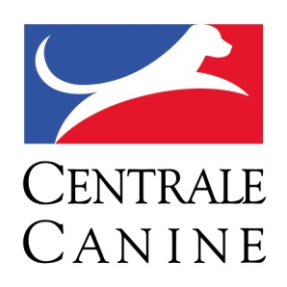 | Commission Nationale d’Education  et d’Activités Cynophiles  Président :  Jean Claude Métans  155 Avenue Jean Jaurès  93535 Aubervilliers Cedex | 
__________________________________________________________________________________
Groupe de Travail Agility :
Maryannic JOURDEN
45 route touristique
29217 LE CONQUET

QUESTIONNAIRE SUR L'EUROPEAN JEUNES CONDUCTEURS
(à diffuser dans les clubs et à renvoyer groupé par le CTR)

Club : ...
Nombre de jeunes licenciés dans votre club : ...

Nombre de jeunes intéressés pour participer à l’EO junior qui se déroulera les 11 et 12 juillet 2015 en République Tchèque : ...
Parmi ces derniers :
Nombre de jeunes étant susceptibles de venir en bus* :
Nombre de jeunes voulant se rendre à la manifestation par leurs propres moyens : ...

*Veuillez noter que pour pouvoir monter dans le bus, il est nécessaire que le jeune soit accompagné par un adulte qui sera responsable de lui. Un courrier sera demandé au tuteur légal pour le nommer. Le sélectionneur (ou les membres du GTA présents) ne pouvant être tenu pour responsable des agissements des jeunes. Le GTA se dégage de toute responsabilité pouvant survenir durant le voyage ainsi que lors du séjour.

